苏州市公共资源交易中心吴江分中心

代理机构电子签到操作手册

一、“钉钉”App账号注册和加群操作流程
1.打开手机应用商店，下载安装“钉钉”App。
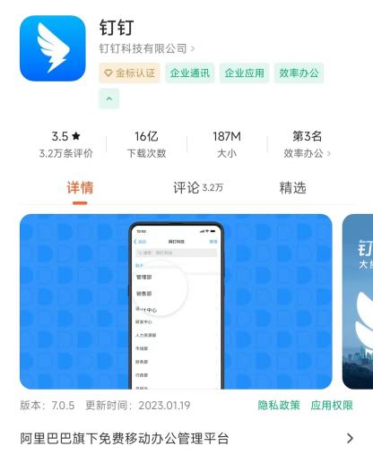

2.1打开“钉钉”App，点击下方“手机号一键注册”；
2.2点击“一键注册”；
2.3输入姓名和密码，勾选服务协议，再点击下一步。
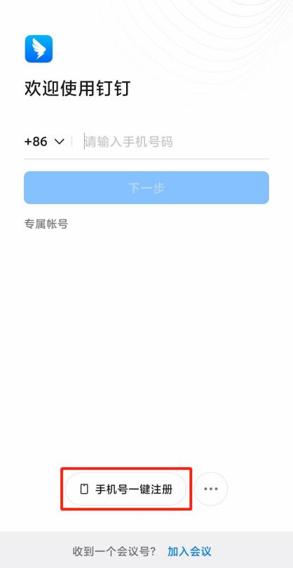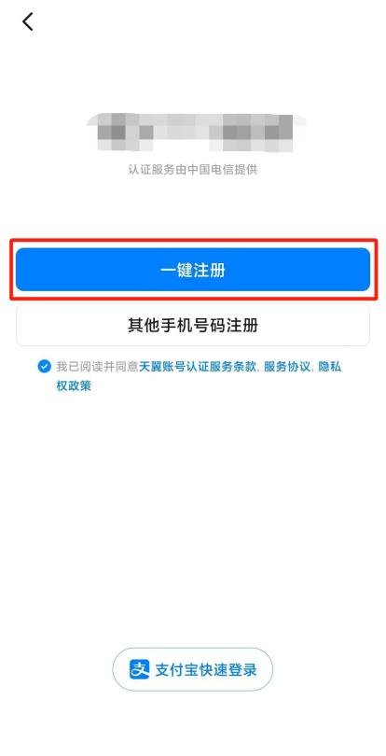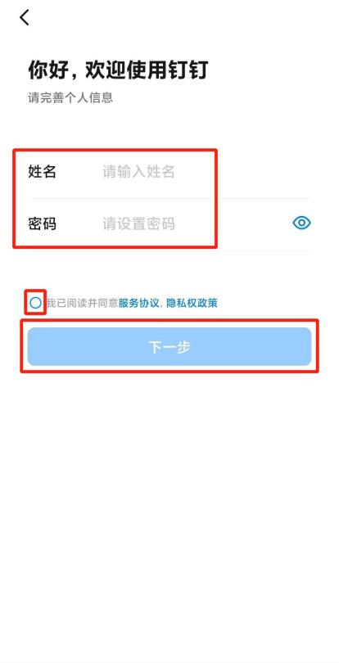
3.1选择“企业办公”;
3.2选择“员工”;
3.3点击“加入团队”。
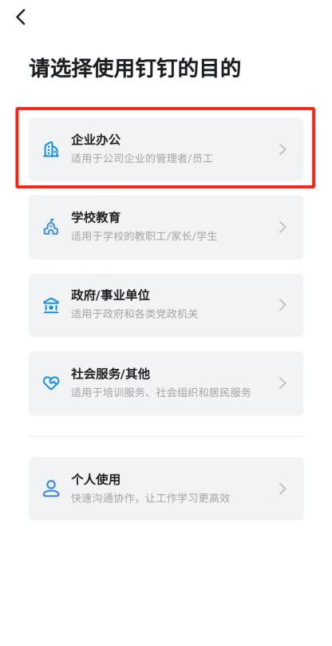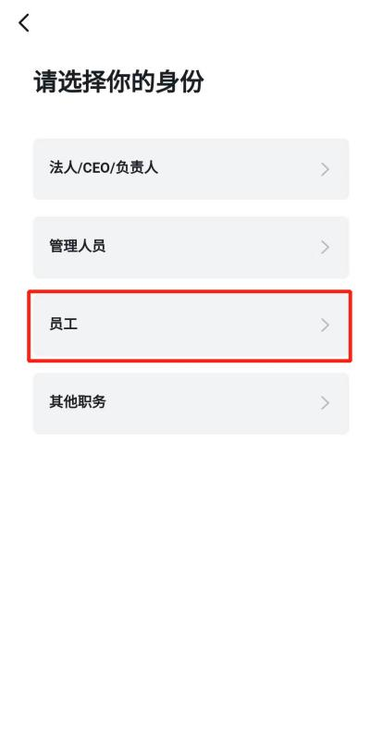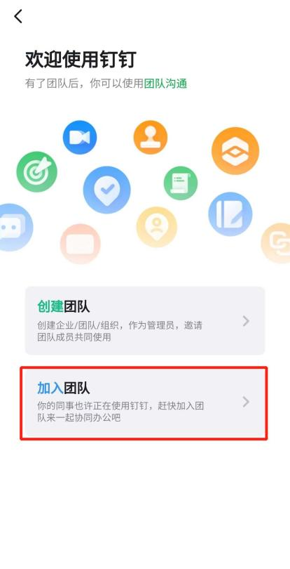
4.1点击“团队号加入”；
4.2输入团队号“UQRL2860”后，点击“加入团队”；
4.3输入“公司简称+姓名”，点击“提交申请”;
4.4看到“申请已提交”，表示账号注册和加群申请已完成。
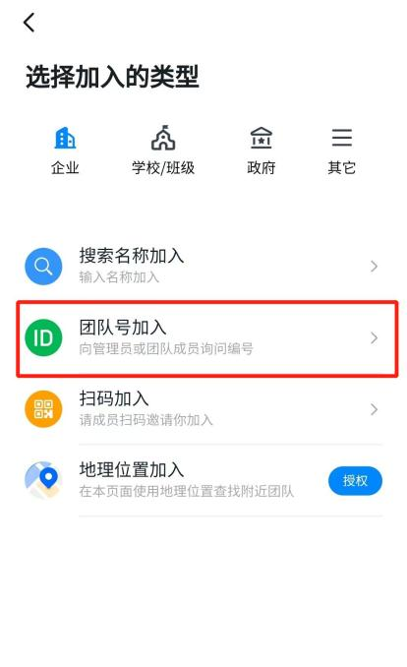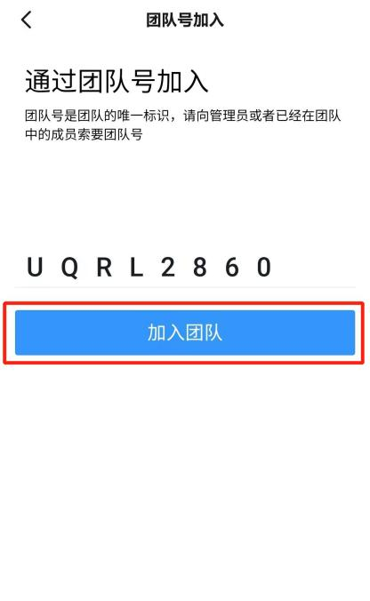
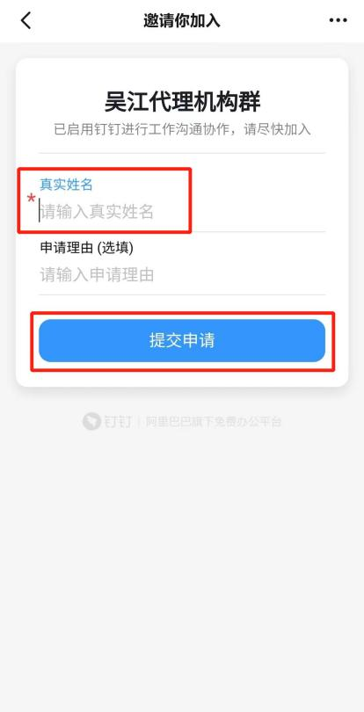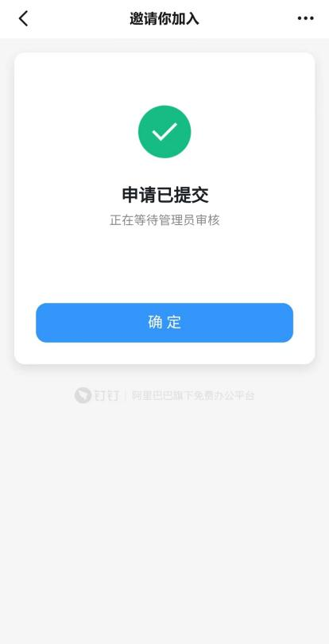

二、电子打卡操作流程
1.打开“钉钉”App，登录账号。
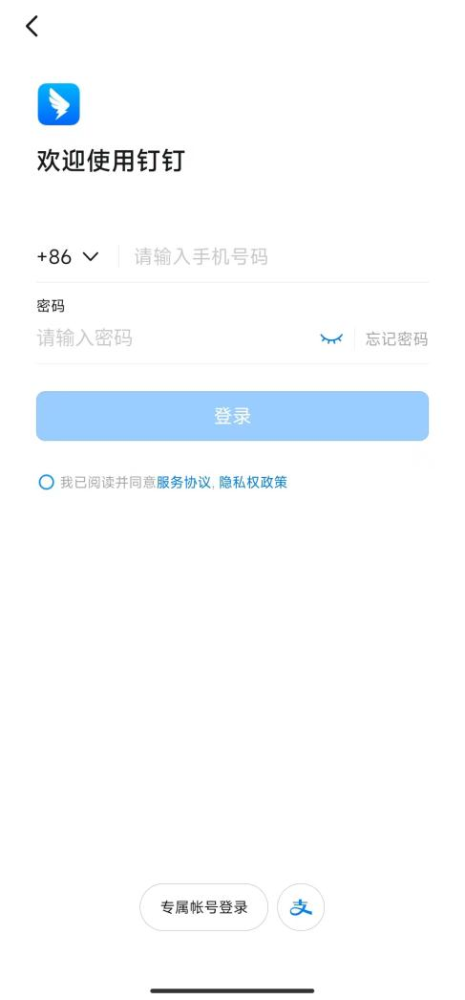
2.点击下方“工作台”，点击“考勤打卡”，点击“上班打卡”，即可完成打卡。
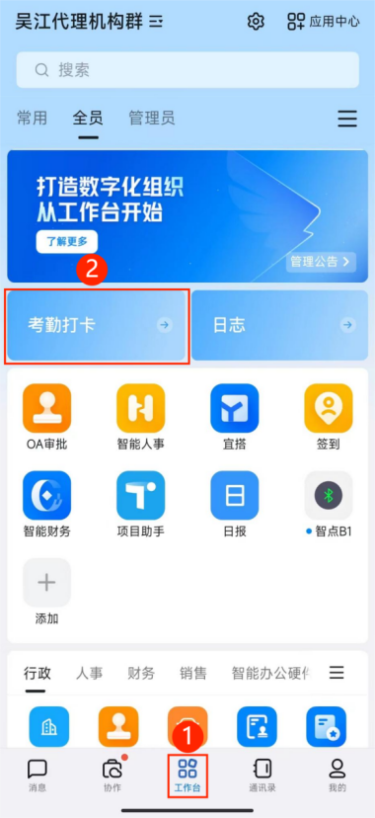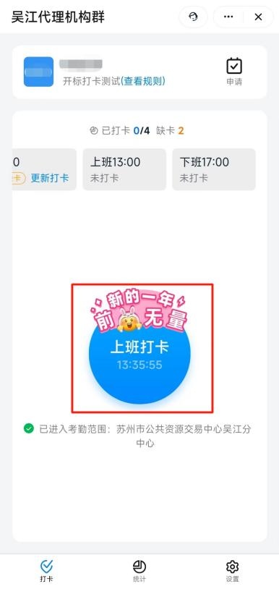

三、打卡规则及其他
1.打卡规则
打卡时间：上午9:30开标，需要在7:00-9:00之间完成一次打卡；下午13:30开标，需要在12:00-13:00之间完成一次打卡。
打卡范围：苏州市公共资源交易中心吴江分中心周围100米。
打卡人员：《代理人员进场登记表》上的所有项目组成员。
2.其他
业务咨询：0512-63985015、QQ：1773865938

